Jezici za kompoziciju usluga
Primjena:
- Oblikovanje složenih usluga
- Analiza složenih usluga
- Izgradnja složenih usluga
- Izvođenje složenih usluga
Podjela:
- Deklarativni – opisuju funkcijske ciljeve kompozicije usluga, formalizmi za opisivanje funkcijskih značajki
  - Zasnovani na pravilima
  - Zasnovani na ontologijama
  - Zasnovani na grafovima
  - Zasnovani na automatima
- Imperativni – opisuju akcije koje se izvode u svrhu ostvarivanja vremenski i prostorno usklađenog povezivanja usluga
  - Zasnovani na tekstualnim opisima(naredbe za opisivanje akcija i logike)
  - Zasnovani na grafičkim simbolima(vizualni elementi za opisivanje akcija i logike)
  - Hibridni jezici(nasljeđuju značajke oba gore navedena)

Deklarativni jezici
- Deklarativna specifikacija kompozicije usluga(IOPE – Inputs Outputs Preconditions Effects)
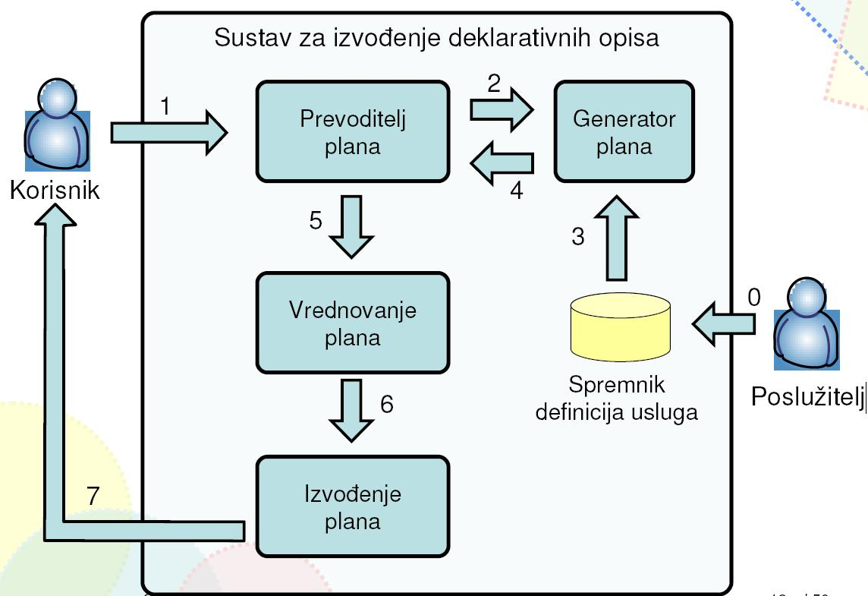

Jezici zasnovani na ontologijama
- Ontologije – formalni zapisi koji opisuju koncepte i njihove međuzavisnosti u obliku pogodnom za računalnu obradu
- Taksativne – opisuju odnose između koncepata primjenom relacije koja opisuje pripadnost vrsti
- Relacijske – opisuju odnose između koncepata primjenom relacija proizvoljnih značajki
- Jezici za izgradnju ontologija – RDF,OWL
Jezici za izgradnju semantičkih usluga – DAML-S, OWL-S
- OWL-S:
- Profile ontologija – opis funkcijskih i nefunkcijskih značajki usluga, primjenom IOPE
- Process model ontologija – opis ponašajnih značajki usluge, primjena naredbi za opisivanje akcija tijekom izvođenja usluge
- Grounding ontologija – pravila preslikavanja sadržaja poruka zahtjeva i odgovora u process model ontologiju usluge

Jezici zasnovani na pravilima
- Primjena modela zatvorene okoline, skup činjenica opisuje stanje svijeta i okoline
- Produkcijska pravila
  - opisuju akcije koje usluge ostvaruju tijekom izvođenja primjenom načela „ako-onda“
  - Ako je preduvjet izvođenja zadovoljen onda izvedi akciju za kompoziciju usluga
- Tržište usluga – opisano skupom produkcijskih pravila koja opisuju pojedine usluge
- Primjeri: Composite Service Specification Language i SWORD okruženje

Jezici zasnovani na konačnim automatima
- Konačni automati opisuju ponašajne značajke usluga na tržištu usluga
- Konačni automat: Stanja(opisuju stanja usluge) i Prijelazi(pridružene operacije čijim pozivom usluga mijenja stanje)
  - Nepotpuni prijelaz – omogućuje korištenje proizvoljne operacije

Jezici zasnovani na grafovima
- Djelomično deklarativni opis kompozicije usluga (opisuje čvrsto i labavo definirane značajke kompozicije usluga)
- Čvrsto definirane značajke – tijek izvođenja, tok podataka i vrsta usluga
- Labavo – konkretne inačice usluga, kvaliteta usluge, redoslijed izvođenja
- Primjena statecharts grafičke notacije
- Čvorovi i grane – čvorovi opisuju akcije, a prijelazi tijek izvođenja akcija u vremenu
- Izražajnost notacije – slijedno izvođenje, istodobno izvođenje, uvjetno usmjeravanje akcija

Imperativni jezici
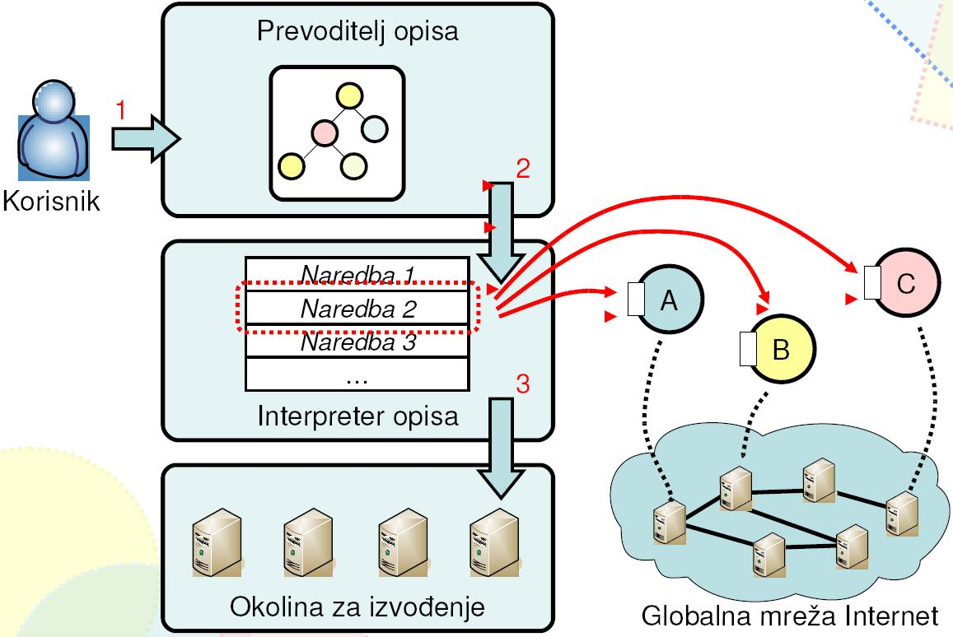

- Primjena naredbi za kompoziciju usluga – naredbe ostvaruju osnovne akcije, skup naredbi ostvaruje osnovnu logiku kompozicije usluga
- Naredbe:
  - Deklarativne(deklaracije usluga,tipova podataka,varijabli i struktura podataka, pristupnih sučelja složene usluge)
  - Naredbe za opis toka podataka(poziv operacije usluge, izlaganje pristupnog sučelja, upravljanje stanjem)
  - Naredbe za opis tijeka izvođenja(slijedno izvođenje, usmjeravanje tijeka izvođenja, upravljanje istodobnim tijekovima izvođenja)
- Usmjeravanje tijeka izvođenja:
  - Uvjetno
  - Bezuvjetno
  - Ponavljanje tijeka izvođenja
- Upravljanje istodobnim tijekovima izvođenja:
  - Grananje tijeka izvođenja
  - Spajanje tijeka izvođenja
- Upravljanje stanjem:
  - Definicije tipova podataka
  - Analiza podataka(odabir podataka i izdvajanje podataka)
  - Obrada podataka(dopunjavanje i uklanjanje podataka)

Transakcije
Definicija: jedinica rada sustava koja se sastoji od niza logički povezanih operacija i obavlja se u potpunosti ili se ne obavlja
- Svojstva(ACID):
- Nedjeljivost(ili u cjelosti ili ništa)
- Dosljednost(transakcijom sustav prelazi iz jednog u drugo konzistentno tj. dosljedno stanje)
- Odvojenost(različite transakcije nisu svjesne jedna druge,paralelno=slijedno)
- Trajnost(učinci završene transakcije moraju biti postojani neovisno o kvaru sustava)

- 1. i 4. obnova, a 2. i 3. kontrola izvođenja transakcije
- Obnova – postupak dvofaznog potvrđivanja transakcija(2PC)

- Međusobni utjecaji transakcija:
  - Prljavo čitanje– druga transakcija koristi vrijednosti podataka koje nisu potvrđene
  - Neponovljivo čitanje – druga transakcija koristi vrijednosti koje su promijenjene
  - Nepostojano čitanje – čitanje podatka koji je nastao za vrijeme trajanja druge transakcije
- Razine odvojenosti:
  - Čitanje nepotvrđenih transakcija
  - Čitanje potvrđenih transakcija – rješava prljavo čitanje
  - Ponovljivo čitanje – rješava prljavo i neponovljivo čitanje
  - Slijedno čitanje – rješava sve navedene utjecaje, nije pogodno za sustave usluga
- Prošireni modeli transakcija:
  - Ponavljanje – ponavljati sve podtransakcije po zapisima
  - Pokušavanje sličnog – po neuspjehu pokušaj izvedbe s drukčijim parametrima
  - Možebitnost – odrediti možebitne podtransakcije za slučaj neuspjeha
  - Nadoknađivanje – određuju se i izvode podtransakcije nadoknađivanja
  - Ključna podtransakcija – uspjeh transakcije ovisi o ključnoj transakciji

Sigurnost
- Svojstva sigurnosti: autentičnost, nepovredivost, pribilježenost, povjerljivost i neporecivost
- Vrste ugrožavanja: prekid(dostupnost), prisluškivanje(tajnost), izmjena, izmišljanje(autentičnost)
- Uspostava sigurnosti: autentikacija i kriptografski postupci, nadzor pristupa, praćenje korištenja

Sigurnost REST usluga
- Autentikacija,kriptiranje:
  - HTTPS = HTTP + SSL
  - Prvo se uspostavlja SSL sjednicazatim se prenose podaci HTTP protokolom
  - SSL/TLS sloj između TCP/UDP i HTTP sloja
- Nadzor pristupa i praćenje korištenja:
  - REST ideologija(sve je sredstvo,ima URI i izvedive operacije koji su navedeni u HTTP zahtjevu)
  - Postojeći alati(firewall,provodi pravila nad zahtjevima i odgovorima)
  - ACL(Access Control List)

Sigurnost WS usluga
- Potrebno ostvariti SOAP sigurnost(propisana WS-Security standardom)
- Dodaje podatke u zaglavlje SOAP poruka
  - Sigurnosna značka
  - Kriptografski podaci(lista referenci,pokazuju na kriptiranu cjelinu – cijeli XML dokument, cjelokupni XML element ili unutrašnjost XML elementa)
  - Digitalni XML potpis(sažetak i podaci o sažimanju)
- WS Security
  - Cjevovod filtera(ulazni,obrada zahtjeva,izlazni cjevovod)

